Inklusionsprojekt Casa Mia – „Mondo Mia e.V.”

Arbeitskreis Fundraising

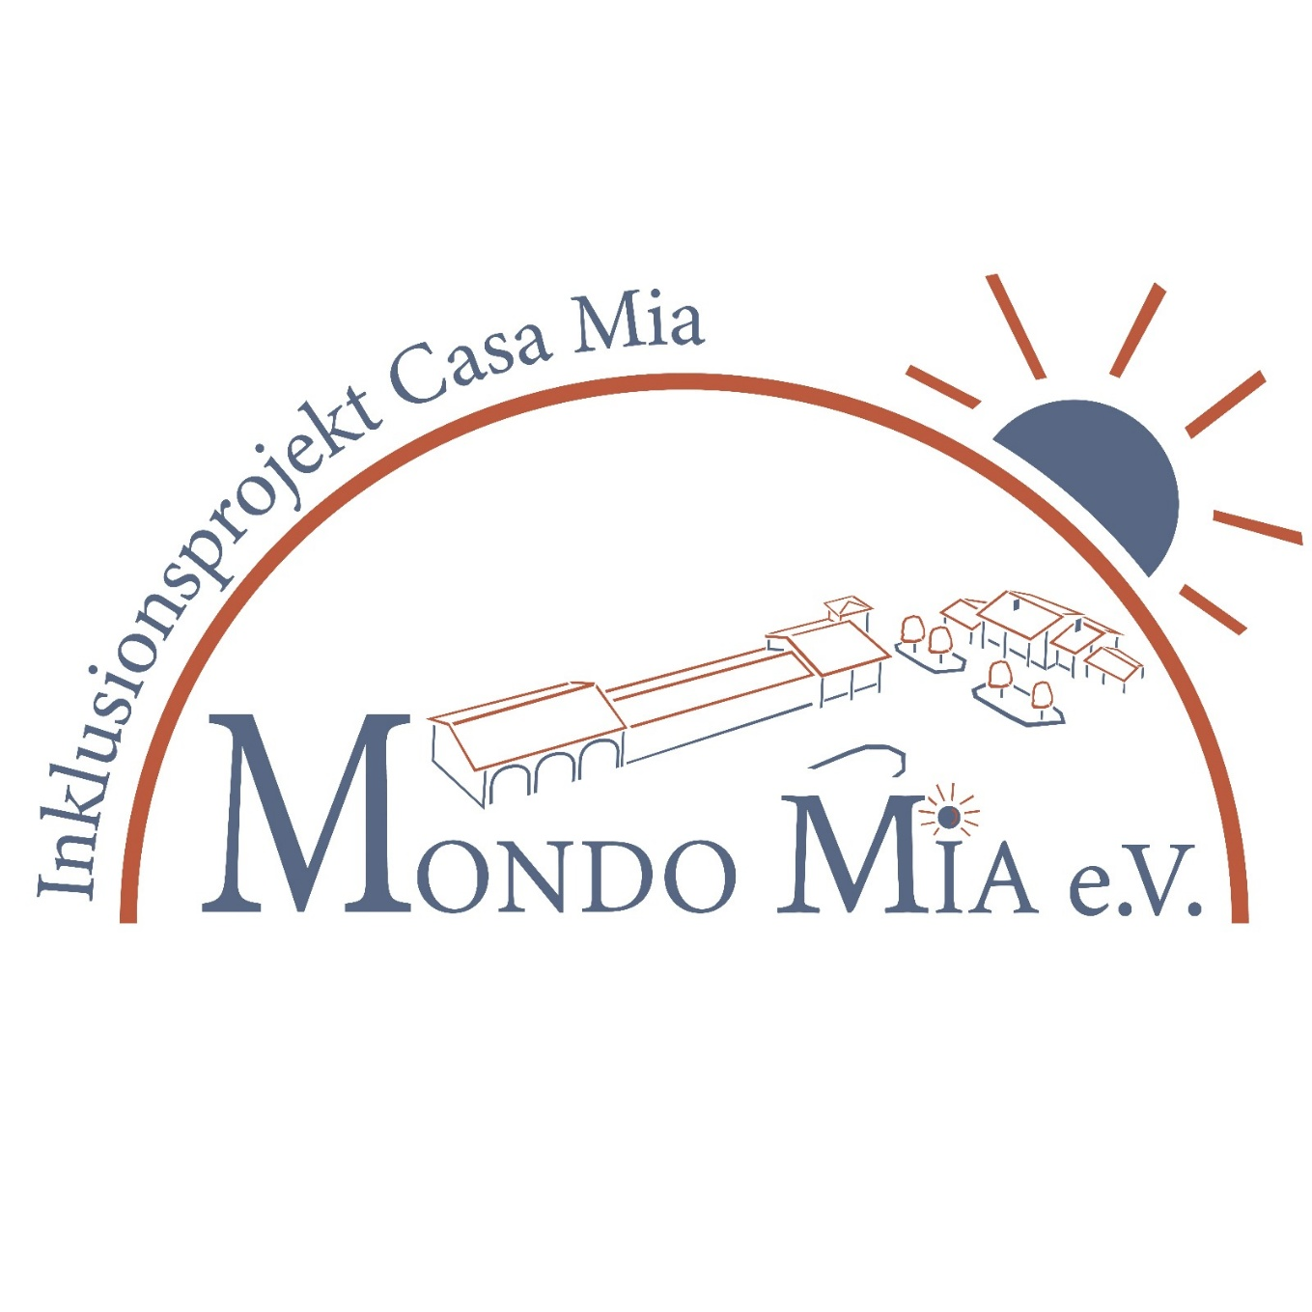

Zweck:
Der Arbeitskreis Fundraising unterstützt Mondo Mia dabei, die finanziellen Grundlagen für Projekte, Veranstaltungen und langfristige Vereinsziele zu sichern. Er bündelt Kompetenzen, Ideen und Engagement, um Spenden, Fördermittel und Partnerschaften systematisch aufzubauen und nachhaltig zu pflegen. Gleichzeitig sorgt er für Transparenz und Professionalität im Umgang mit Ressourcen.

Ziele:
1. Finanzielle Stabilität stärken: Aufbau verlässlicher Einnahmequellen, um Projekte langfristig planen und umsetzen zu können.
2. Sichtbarkeit und Vertrauen erhöhen: Durch klare Kommunikation, transparente Prozesse und wertschätzende Spenderpflege.
3. Netzwerke erweitern: Kooperationen mit lokalen Unternehmen, Stiftungen, Gemeinden und engagierten Privatpersonen.
4. Vielfalt der Einnahmequellen steigern: Von klassischen Spenden über Förderprogramme bis hin zu kreativen Aktionen und Events.

Aufgaben:
Strategische Aufgaben:
- Entwicklung eines jährlichen Fundraising-Konzepts
- Analyse von Fördermöglichkeiten (Stiftungen, öffentliche Mittel, Programme)
- Aufbau und Pflege eines Spender- und Partnernetzwerks
- Entwicklung von Kommunikationsmaterialien (Flyer, Website-Texte, Social Media)
Operative Aufgaben:
- Planung und Durchführung von Spendenaktionen
- Organisation von Benefizveranstaltungen
- Erstellung von Förderanträgen
- Dokumentation und Evaluation aller Maßnahmen
- Pflege der Spenderdatenbank und Erstellung von Dankes- und Informationsschreiben
Kommunikative Aufgaben:
- Transparente Darstellung der Mittelverwendung
- Regelmäßige Updates an Mitglieder, Spender und Öffentlichkeit
- Zusammenarbeit mit dem Vorstand und anderen Arbeitskreisen

Umsetzung:
1. Zusammensetzung des Arbeitskreises:
- Ehrenamtliche Mitglieder mit Interesse an Kommunikation, Organisation, Netzwerken oder Projektarbeit
- Optional: externe Expertise (z. B. Beratung zu Fördermitteln)
2. Arbeitsweise:
- Regelmäßige Treffen (z. B. monatlich)
- Klare Rollenverteilung (Projektleitung, Recherche, Kommunikation, Eventplanung)
- Nutzung digitaler Tools für Transparenz und Zusammenarbeit (z. B. gemeinsames Dokument, Aufgabenlisten)
3. Jahresplanung:
- Definition von Prioritäten und Zielbeträgen
- Planung von Aktionen und Antragsfristen
- Abstimmung mit Vorstand und anderen Arbeitskreisen
4. Evaluation und Weiterentwicklung:
- Jährlicher Bericht über Aktivitäten, Erfolge und Herausforderungen
- Anpassung der Strategie auf Basis der Ergebnisse
- Kontinuierliche Verbesserung der Kommunikation und Prozesse

